Задача 2. Определение оптимального ассортимента. Принятие управленческих решений
Руководству торгового предприятия необходимо определить оптимальный товарный ассортимент для одного из залов своего нового магазина. В зале предполагается продавать два вида товаров: электрочайники и миксеры. Критерием оптимальности товарного ассортимента является прибыль предприятия от их реализации. Руководство решило использовать маржинальный анализ для расчёта прибыли, поэтому учитывается только маржинальная прибыль (прибыль без учёта постоянных издержек) предприятия.
Для упрощения решения задачи введены следующие допущения:
- спрос на оба товара неограничен;
- запасы товаров на складе не ограничены;
- расчёт наполнения торгового зала производится для одного рабочего дня;
- реализация товаров будет происходить равномерно, так, что грузчики смогут также равномерно наполнять торговый зал;
- в начала рабочего дня зал пуст.
В качестве ограничений необходимо учитывать:
- Площадь торгового зала (не получится разметить товаров больше, чем позволяет торговый зал).
- Рабочее время продавцов (нельзя продать товаров больше, чем могут физически обслужить продавцы).
- Возможности грузчиков по доставке товаров со склада в торговый зал (через торговый зал не может быть продано товаров больше, чем их туда смогут доставить грузчики).
В качестве инструмента решения задачи следует использовать линейное программирование, в частности графический метод решения данного типа задач.
Исходные данные:
Имеется торговое помещение площадью 80 м². Площадь, занимаемая электрочайником, – 0,5 м², миксером – 0,35 м².
В торговом зале работают 4 продавца по 8 часов. На отпуск единицы товара продавец затрачивает: 0,3 часа – на электрочайник и 0,2 часа – на миксер.
На доставке товара работает 2 грузчика: 1-й – на полный рабочий день, 2-й – на 0,5 рабочего дня. Время доставки товаров со склада в специальной технической упаковке вместе с погрузкой и разгрузкой составляет 0,5 и 0,3 часа соответственно. В упаковке находятся 5 электрочайников либо 10 миксеров. Отсюда время доставки единицы товара:
- 0,5 / 5 = 0,1 часа – на электрочайник;
- 0,3 / 10 = 0,03 часа – на миксер.
Оптовая (закупочная) цена одного электрочайника составляет 200 грн.; миксера – 125 грн. Торговая наценка составляет 25%. Следовательно, розничная цена:
- электрочайника: 200 + 50 = 250 грн.;
- миксера: 125 + 31,25 = 156,25 грн.
Задание 1
Определить объём реализации каждого вида товара, чтобы общая прибыль от реализации была максимальной. Обозначим товарный ассортимент в виде переменных:
- количество реализуемых электрочайников – х₁;
- количество реализуемых миксеров – х₂.
Порядок решения задачи
Математическая модель задачи:
(1) 0,5х₁ + 0,35 х₂ ≤ 80 – ограничение по площади
(2) 0,3х₁ + 0,2 х₂ ≤ 32 – ограничение по продавцам
(3) 0,1 х₁ + 0,03 х₂ ≤ 12 – ограничение по грузчикам
(4) х₁ ≥ 0 – количество товара не может быть
(5) х₂ ≥ 0 отрицательным
$$F=\left(\text{200}\text{грн}⋅\frac{\text{25}\text{\%}}{\text{100}\text{\%}}\right)⋅x_{1}+\left(\text{125}\text{грн}⋅\frac{\text{25}\text{\%}}{\text{100}\text{\%}}\right)⋅x_{2}=\text{50}⋅x_{1}+\text{31},\text{25}⋅x_{2}→\text{max}$$
Решение математической модели:
1. Для того, чтобы определить область допустимых решений (ОДР) искомых переменных x₁ и x₂, построим графики прямых, соответствующих этим ограничениям. Поскольку, чтобы построить график прямой, необходимо лишь две точки, определим координаты этих точек для уравнения каждого ограничения. Для этого в уравнениях заменим знаки неравенств на знаки точных равенств:
$$0,5⋅x_{1}+0,\text{35}⋅x_{2}=\text{80}$$
$x_{1}=0; x_{2}=\frac{\text{80}}{0,\text{35}}≈\text{229}$ $x_{2}=0; x_{1}=\frac{\text{80}}{0,5}=\text{160}$
$$0,3⋅x_{1}+0,2⋅x_{2}=\text{32}$$
$x_{1}=0; x_{2}=\frac{\text{32}}{0,2}=\text{160}$ $x_{2}=0;x_{1}=\frac{\text{32}}{0,3}≈\text{107}$
$$0,1⋅x_{1}+0,\text{03}⋅x_{2}=\text{12}$$
$x_{1}=0; x_{2}=\frac{\text{12}}{0,\text{03}}=\text{400}$ $x_{2}=0; x_{1}=\frac{\text{12}}{0,1}=\text{120}$
А₁
(3)
Х₂
50
200
100
150
0
(2)
100
50
150
Х₁
200
250
300
350
400
(1)
А₁ (107; 0)
Чтобы определить ОДР, в каждое неравенство необходимо подставить координаты произвольной точки (проще всего взять точку 0;0) и проверить истинность полученного неравенства. Если неравенство верно, то допустима полуплоскость, содержащая данную точку, иначе – другая полуплоскость. ОДР представляет собой часть плоскости, в которой выполняются все ограничения.
2. Выберем масштаб для построения графиков прямых ограничений (немного больше максимальных координат по соответствующим осям).
3. Построим прямые на плоскости координат.
4. Определим вектор целевой функции и линию уровня, перпендикулярную ему. Вектор – это прямая, которая начинается в точке (0;0) и проходит через точку (а;в), где а и в – коэффициенты целевой функции при х₁ и х₂. Точки пересечения линии уровня с осями координат определяются по аналогии с точками пересечения линий ограничений.

Оптимальное значение всегда находится на границе ОДР. Поэтому последняя по ходу движения (вправо вверх при задаче на max; влево вниз при задаче на min) вершина будет точкой оптимума. Следовательно, максимальное значение целевой функции будет в точке А₁ с координатами (107; 0).
Подставляем значения координат в целевую функцию:
$F'=\text{50}⋅\text{107}+\text{31},\text{25}⋅0=\text{5350}$(грн)
Таким образом, при сложившихся ограничениях оптимальным ассортиментом будет 107 электрочайников, а прибыль при этом составит 5350грн.
Задание 2
Принять управленческое решение для улучшения показателей работы предприятия.
Принимаем управленческое решение: увеличить количество продавцов до 6 человек, поскольку именно ограничение (2) сдерживает нашу область допустимых решений.
Ограничение (2) примет следующий вид:
0,3х₁ + 0,2х₂ ≤ 48
Новые точки пересечения прямой с осями координат будут иметь следующие координаты: (160; 0) и (0; 240), т.е. график прямой перемещается в сторону увеличения значений. В связи с этим перемещением образовалась новая ОДР с крайней точкой А₂, в которой целевая функция приобретет новое максимальное значение.
Х₁
А₂
(3)
Х₂
50
200
100
150
(2)
100
50
150
200
250
300
350
400
(1)
А₂ (90; 100)
Исходя из того, что А₂ – точка пересечения прямых (1) и (3), координаты её определим решением системы 2-х соответствующих уравнений:
0,5х₁ + 0,35 х₂ = 80 0,5∙(120–0,3х₂)+0,35х₂ =80
0,1 х₁ + 0,03 х₂ = 12 х₁ = 120 – 0,3 х₂ 60 – 0,15 х₂ + 0,35х₂ = 80
х2 = 100
х1 = 120 - 0,3 ∙ 100 = 90
Отсюда, координаты А₂ (90; 100).
$F\text{''}=\text{50}⋅\text{90}+\text{31},\text{25}⋅\text{100}=\text{7625}$(грн)
Рассчитаем экономический эффект:
$Э_{\text{Эф}}=F\text{''}−F'=\text{7625}−\text{5350}=\text{2275}$(грн)
Вывод
Таким образом, после увеличения продавцов до 6 человек оптимальный ассортимент расширится до 90 электрочайников и 100 миксеров, а прибыль при этом составит 7 625 грн. Экономический эффект от внедрения предложенных управленческих решений будет равен 2 275 грн.

Задача 3. Оптимальное распределение ресурсов
Одному из хлебозаводов города требуется определить, в каком количестве необходимо выпускать пекарную продукцию пяти типов, для изготовления которой требуются три вида ресурсов: трудовые, сырьевые и финансовые. Их количество, необходимое для изготовления определённого вида продукции – норма расхода.
Условие задачи
представлено в виде таблицы:
Ресурсы |  | Продукт 1 | Продукт 2 | Продукт 3 | Продукт 4 | Продукт 5 | Наличие ресурсов
1 | трудовые | 0,15 | 0,20 | 0,13 | 0,10 | 0,14 | 3600
2 | сырьевые | 0,65 | 0,70 | 0,50 | 0,40 | 0,25 | 12500
3 | финансы | 0,32 | 0,40 | 0,28 | 0,30 | 0,20 | 7500
Прибыль |  | 0,20 | 0,29 | 0,14 | 0,17 | 0,18 | ---
Трудовые ресурсы – фонд рабочего времени, часы. Сырьё (для упрощения – только 1 вид) – мука, кг. Финансы и Прибыль рассчитываются в грн.
Обозначим объём производства продукции в виде переменных х₁, х₂, …, х_{n},
где n – количество видов продукции.
Составление математической модели
(1) 0,15х₁ + 0,2х₂ + 0,13х₃ + 0,1х₄ + 0,14х₅ ≤ 3600
(2) 0,65х₁ +0,7х₂ + 0,5х₃ + 0,4х₄ + 0,25х₅ ≤ 12500
(3) 0,32х₁ + 0,4х₂ + 0,28х₃ + 0,3х₄ + 0,2х₅ ≤ 7500
(4) х_{i} ≥ 0
Целевая функция отражает прибыль от реализации всего ассортимента продукции:
F = 0,20∙х₁ + 0,29∙х₂ + 0,14∙х₃ + 0,17∙х₄ + 0,18∙х₅ → max
Ввод условия задачи
Ввод условия задачи состоит из следующих основных шагов:
- Создание формы для ввода условий задачи.
- Ввод исходных данных.
- Ввод зависимостей из математической модели.
- Установление целевой функции.
- Ввод ограничений и граничных условий.
Создание формы для ввода условий задачи, ввод исходных данных и зависимостей из математической модели
Вариант №… | Хлеб «Львовский» | Хлеб «Баварский» | Хлеб «Кирпичик» | Батон нарезной | Плюшка с маком | Потребность | Знак | Наличие ресурсов
Производство
Верхняя граница
Нижняя граница
Ресурсы | Ограничения
а) трудовые | 0,15 | 0,20 | 0,13 | 0,10 | 0,14 |  | ≤ | 3600
б) сырьё | 0,65 | 0,70 | 0,50 | 0,40 | 0,25 |  | ≤ | 12500
в) финансы | 0,32 | 0,40 | 0,28 | 0,30 | 0,20 |  | ≤ | 7500
Прибыль | 0,20 | 0,29 | 0,14 | 0,17 | 0,18 |  |  |  | max
Установление целевой функции
В ячейку, в которой будет находиться значение целевой функции (строка «Прибыль»), вводим формулу, по которой будет рассчитываться её значение. Выполнить это двумя способами: введя = и далее записать функцию либо вызовом «мастера функций f_{x}»:
- категория – математические;
- функция – сумма произведений (СУММПРОИЗВ) искомых значений «х» (строка «Производство» – массив 1) на коэффициенты при «х» (строка «Прибыль» – массив 2)
После ввода формулы в целевой ячейке появится «0».
Ввод ограничений и граничных условий
Аналогично, в ячейки (столбец «Потребность») вносятся формулы расчёта левых частей ограничений по трём видам ресурсов. После ввода формул в соответствующих ячейках появятся «0». На этом ввод исходных данных закончен.
Решение задачи
Решение производится через диалоговое окно ПОИСК РЕШЕНИЯ.
- Ставим курсор в ячейку, в которой будет находиться искомая максимальная величина целевой функции (G;F;… в зависимости от количества продуктов).
- Меню: «Сервис» → «Поиск решения» для MS Excel 2003 и ниже. «Данные» → «Анализ» → «Поиск решения» для MS Excel 2007 и выше.
- В графе «Установить целевую ячейку» автоматически появится адрес ячейки (G;F;…)
- Вводим направление целевой функции: Максимальному значению.
- В поле «Изменяя ячейки» вводим адреса искомых переменных (строка «Производство»).
- В поле «Ограничения» нажимаем кнопку «Добавить». На экране появится окно «Добавление ограничений». Здесь необходимо ввести граничные условия на переменные и необходимые знаки (<, =, >):
- Производство >= 0;
- Производство = целое;
- Потребность по каждому виду ресурсов <= их Наличию.
Нажав кнопку «Выполнить», получим оптимальное решение задачи, если все предыдущие действия выполнены верно. Ответ появится в таблице ввода исходных данных, в строке «Производство». Помимо этого мы можем увидеть, какое количество ресурсов каждого вида будет использовано, а также полученную в результате прибыль.
Результаты оптимального решения по данному варианту представлены в следующей таблице.
Вариант №… | Хлеб «Львовский» | Хлеб «Баварский» | Хлеб «Кирпичик» | Батон нарезной | Плюшка с маком | Потребность | Знак | Наличие ресурсов
Производство | 0 | 15125 | 0 | 4000 | 1250
Верхняя граница
Нижняя граница
Ресурсы | ограничения
а) трудовые | 0,15 | 0,20 | 0,13 | 0,10 | 0,14 | 3600 | ≤ | 3600
б) сырьё | 0,65 | 0,70 | 0,50 | 0,40 | 0,25 | 12500 | ≤ | 12500
в) финансы | 0,32 | 0,40 | 0,28 | 0,30 | 0,20 | 7500 | ≤ | 7500
Прибыль | 0,20 | 0,29 | 0,14 | 0,17 | 0,18 | 5291,25 |  |  | max
Таким образом, оптимальным планом производства при существующих ограничениях по ресурсам будет выпечка 15 125 ед. хлеба «Баварский», 4 000 батонов нарезных и 1 250 плюшек с маком. При этом полностью используются все виды ресурсов, а прибыль составляет 5291,25 грн.
Но следует заметить, что это – идеальный вариант. На самом деле потребительские предпочтения очень разнятся, и поэтому возникает необходимость в минимально допустимом объёме выпуска – 500 единиц каждого вида продукции (одинаковое ограничения для всех вариантов).
Кроме этого, спрос на каждый вид выпечки ограничен для:
- хлеба «Львовского» – 6 000 шт.;
- хлеба «Баварского» – 8 000 шт.;
- хлеба «Кирпичик» – 3 000 шт.;
- батона нарезного – 9 000 шт.;
- плюшек с маком – 1 800 шт.
Вариант №… | Хлеб «Львовский» | Хлеб «Баварский» | Хлеб «Кирпичик» | Батон нарезной | Плюшка с маком | Потребность | Знак | Наличие ресурсов
Производство | 500 | 14110 | 500 | 4102 | 1627
Верхняя граница
Нижняя граница | 500 | 500 | 500 | 500 | 500
Ресурсы | ограничения
а) трудовые | 0,15 | 0,20 | 0,13 | 0,10 | 0,14 | 3600 | ≤ | 3600
б) сырьё | 0,65 | 0,70 | 0,50 | 0,40 | 0,25 | 12500 | ≤ | 12500
в) финансы | 0,32 | 0,40 | 0,28 | 0,30 | 0,20 | 7500 | ≤ | 7500
Прибыль | 0,20 | 0,29 | 0,14 | 0,17 | 0,18 | 5252,10 |  |  | max

Для нахождения оптимального плана производства при этих условиях необходимо в окне «Поиск решений» добавить ещё два ограничения:
- «Производство» >= «Нижняя граница» – не ниже минимального необходимого объёма производства;
- «Производство» <= «Верхняя граница» – не более имеющегося спроса на рынке.
После выполнения Поиска решений при первом ограничении получаем такие результаты:
Из таблицы видно, что ассортимент изменился: происходит выпуск всех пяти видов продукции. Прибыль при этом немного снизилась и составляет 5252,1 грн.
После пересчёта с учётом ограничения и по спросу окончательное решение принимает следующий вид:
Вариант №… | Хлеб «Львовский» | Хлеб «Баварский» | Хлеб «Кирпичик» | Батон нарезной | Плюшка с маком | Потребность | Знак | Наличие ресурсов
Производство | 5074 | 8000 | 500 | 7254 | 1800
Верхняя граница | 6000 | 8000 | 3000 | 9000 | 1800
Нижняя граница | 500 | 500 | 500 | 500 | 500
Ресурсы | ограничения
а) трудовые | 0,15 | 0,20 | 0,13 | 0,10 | 0,14 | 3403,5 | ≤ | 3600
б) сырьё | 0,65 | 0,70 | 0,50 | 0,40 | 0,25 | 12500 | ≤ | 12500
в) финансы | 0,32 | 0,40 | 0,28 | 0,30 | 0,20 | 7500 | ≤ | 7500
Прибыль | 0,20 | 0,29 | 0,14 | 0,17 | 0,18 | 4961,98 |  |  | max
Вывод
При текущей экономической и производственной ситуации на рассматриваемом хлебопекарном предприятии в условиях ограниченности ресурсов, а также некоторых ограничений по объёмам производства хлебобулочных изделий оптимальным планом будет выпечка: 8 000 единиц хлеба «Баварского», 7 254 батонов нарезных, 5 074 единиц хлеба «Львовского», 1 800 плюшек с маком и 500 буханок хлеба «Кирпичик». По результатам произведенных расчётов прибыль должна составить 4961,98грн.

Задача 4. Разработка экономически эффективного варианта транспортного обеспечения перевозок
Одна из фирм, занимающаяся производством минеральных удобрений, на территории Днепропетровской области имеет 3 мини-завода по производству аммиачной селитры. Мощности каждого из них различны и представлены в следующей таблице.
Филиалы | Производственная мощность, тонн
Мини-завод 1 | 70
Мини-завод 2 | 82
Мини-завод 3 | 58
Помимо этого, имеются 3 сельскохозяйственных предприятия, которым данные удобрения необходимы для проведения полевых работ. Договорным отделом фирмы выполнена работа по заключению договоров на соответствующие поставки (см. табл.↓).
Потребители | Объёмы поставок, тонн
Агрофирма 1 | 50
Агрофирма 2 | 40
Агрофирма 3 | 120
В договорах оговорено условие поставки « франко-база», т.е. все вопросы по транспортировке продукции возлагаются на производителя. В связи с этим, перед менеджером транспортного отдела поставлена задача: разработать экономически эффективный вариант транспортного обеспечения перевозок. Известны также и расстояния (в км.) от каждого из мини-завода до каждой агрофирмы.
 | Агрофирма 1 | Агрофирма 2 | Агрофирма 3
Мини-завод 1 | 20 | 30 | 60
Мини-завод 2 | 40 | 80 | 50
Мини-завод 3 | 10 | 10 | 40
Транспортировку минеральных удобрений будет производить автотранспортное предприятие, имеющее в своём распоряжении парк грузовых автомобилей с различными технико-экономическими характеристиками. Каждый из автомобилей имеет определённую грузоподъёмность, и это в некоторой степени влияет на тариф на перевозку груза.
№ п/п | Марка транспортного средства | Грузоподъёмность, т. | Тариф перевозки груза, грн/т∙км
1 | Iveco | 20 | 5,00
2 | Volvo | 15 | 5,05
3 | Renault | 10 | 5,10
4 | КамАЗ | 5 | 5,15
5 | ЗИЛ | 3 | 5,16
6 | ГАЗель | 2 | 5,18
7 | Mercedes | 1 | 5,20
Таким образом, необходимо произвести расчётно-изыскательскую работу и дать ответ на следующие вопросы: с какими минимально возможными затратами, каким количеством транспортных средств и с какими их техническими характеристиками эффективнее выполнить в заданный срок всю программу перевозок.
Порядок решения задачи
Обозначение исходных данных:
- производственные мощности мини-заводов: А1, А2, А3;
- указанные в договоре объёмы поставок удобрений: В1; В2; В3;
- расстояние между полем (i) и элеватором (j) – C_{ij};
- объём перевозки с каждого мини-завода на каждую агрофирму – X_{ij}.
Требуется составить такой план перевозок (набор X_{ij}), при котором будут выполнены все договора по доставке грузов, а суммарные затраты на их перевозку для производителя удобрений будут минимальными. Этот подход отражается в целевой функции задачи:
$$F=\sum_{i=1}^{3}{\sum_{j=1}^{3}{c_{\text{ij}}⋅x_{\text{ij}}}}→\text{min}$$
При решении задачи следует учитывать следующие ограничения:
1. Произведенные на всех мини-заводах удобрения должны быть реализованы полностью.
2. Необходимо полностью выполнить условия договора относительно объёмов поставок сельскохозяйственным предприятиям.
3. Объёмы перевозок не могут быть отрицательными.
Для решения задачи необходимо последовательно выполнить несколько заданий.
1. Проверка сбалансированности:
Задача считается сбалансированной, если сумма запасов продукции во всех пунктах отправления равна суммарной потребности во всех пунктах потребления. В нашем случае суммарный объём производства минеральных удобрений на всех мини-заводах должен быть равным суммарному объёму поставок, закреплённых в соответствующих договорах.
В случае невыполнения данного условия, для решения задачи необходимо ввести т.н. фиктивного (реально не существующего) производителя либо потребителя. В случае если общий объём производства удобрений превышает суммарные объёмы поставок – вводиться фиктивная агрофирма, которая будет формально потреблять существующий излишек производства.
В случае если суммарные потребности потребителей превышают суммарный объём производства, то необходимо ввести дополнительный фиктивный мини-завод, формально восполняющий существующий недостаток удобрений.
Поскольку использование фиктивного филиала или потребителя означает невыполнение договора между производителем и агрофирмой, то для объективной оценки плана перевозки следует в качестве расстояния принимаются т.н. штрафные расстояния, принимаемые равными 200.
Проверим нашу задачу на сбалансированность:
150 + 250 + 100 = 250 + 120 + 130 ⇒ 500 = 500
Таким образом, делаем вывод: задача сбалансирована.
2. Построение транспортной матрицы
Следующим шагом решения транспортной задачи является построение транспортной матрицы, которая имеет следующий вид:
Поставщики |  | Потребители
 |  | В1 | В2 | В3
 |  | b1 | b2 | b3
А1 | a1 | c11 | с12 | c13
А2 | a2 | c21 | с22 | c23
А3 | a3 | c31 | с32 | c33
Стоимость соответствующих перевозок указывается в левом верхнем углу матрицы. Построим транспортную матрицу для нашей задачи:
Поставщики |  | Потребители
 |  | В1 | В2 | В3
 |  | 50 | 40 | 120
А1 | 70 | 20 | 30 | 60
А2 | 82 | 40 | 80 | 50
А3 | 58 | 10 | 10 | 40
3. Определение набора используемых для перевозки удобрений грузовых автомобилей
Данные по базовому варианту приведены ниже.

№ п/п | Марка транспортного средства | Грузоподъёмность, т. | Тариф перевозки груза, грн/т∙км
1 | Iveco | 20 | 5,00
4 | КамАЗ | 5 | 5,15
6 | ГАЗель | 2 | 5,18
4. Определение потребности в количестве ходок каждого автомобиля
Для этого необходимо составить матрицы их использования (3шт), в которых определяется количество ходок с каждого из мини-заводов к каждой агрофирме.
 | В1 | В2 | В3
А1
А2
А3
5. Вычисление объёма грузоперевозок каждым автомобилем (тонн) происходит в таблицах аналогичного вида.
В соответствующие ячейки каждой таблицы вводится формула:
= «Количество ходок каждого автомобиля по каждому маршруту» * «Грузоподъёмность» соответствующего автомобиля.
6. Определение затрат на перевозку минеральных удобрений (каждым автомобилем в отдельности) происходит в таблицах аналогичного вида.
В пока ещё пустые ячейки вводится формула:
= «Грузоперевозки каждым автомобилем по каждому маршруту» * «Расстояние между производителем и потребителем» * «Тариф на перевозку груза соответствующим автомобилем».
После этого мы получаем полную картину перевозок всеми автомобилями по всем девяти маршрутам.
7. Определение суммарного количества ходок каждого транспортного средства и выполненных ими грузоперевозок
Для выполнения данных вычислений немного расширим таблицу с данными по автомобилям. Она пример следующий вид.
№ п/п | Марка | Грузоподъ-ёмность, тонн | Тариф перевозки груза, грн/т∙км | Количество ходок, шт. | Затраты на перевозку, грн.
1 | Iveco | 20 | 5,00
2 | КамАЗ | 5 | 5,15
3 | ГАЗель | 2 | 5,18
Количество ходок будет рассчитываться по формуле:
= СУММ («Количество ходок соответствующего автомобиля по всем маршрутам»)
Затраты на перевозку вычисляются аналогичным образом, только лишь по сумме данных из таблицы «Расходы на перевозку»:
= СУММ («Расходы на перевозку каждым автомобилем»)
Общая стоимость перевозок определяется как сумма затрат на перевозку продукции тремя грузовыми автомобилями.
8. Проверка соответствия объёмов поставок
Данный шаг является последним при формировании математической модели задачи. Его суть сводится к сбалансированию матрицы перевозок.
В 9 ячеек маршрутов вводятся формулы, отражающие суммарный объём перевозок:
= «Грузоперевозки 1-м автомобилем по данному маршруту» + «… 2-м …» + «… 3-м …».
Поставщики |  | Потребители |  |  | Общий объём вывезенного груза
 |  | В1 | В2 | В3 | Общий объём вывезенного груза
 |  | 50 | 40 | 120 | Общий объём вывезенного груза
А1 | 70
А2 | 82
А3 | 58
Общий объём доставленного груза
После этого в нижней строке и последнем столбце определяются соответственно суммарный объём доставленного груза к каждой агрофирме и суммарный объём вывезенной продукции с каждого их мини-заводов. Полученные значения должны равняться потребностям сельхозпредприятий и объёмам производства минеральных удобрений. Это условие будет отражено на следующем шаге решения задачи.
9. Ввод ограничений
Все дальнейшие вычисления будут выполняться при помощи надстройки «Поиск решений…». В качестве целевой ячейки устанавливаем ту, в которой определяются суммарные затраты на перевозку грузов. Её величина должна стремиться к минимуму.
Изменяемыми будут ячейки, отражающие количество ходок всех автомобилей по каждому маршруту. Таким образом, в рамках решения данной задачи будет 27 изменяемых ячеек (3 автомобиля по 9 маршрутов).
Далее переходим в поле «Ограничения» и добавляем 8 их условий:
- диапазоны «Количество ходок каждым автомобилем» => 0 (1, 2, 3)
- диапазоны «Количество ходок каждым автомобилем» целое (4, 5, 6)
- строка «Общий объём доставленного груза» = строке с потребностями агрофирм (7)
- столбец «Общий объём вывезенного груза» = столбцу с объёмами производства мини-заводов. (8)
После ввода всех ограничений нажимаем кнопку «Выполнить». Поиск решений должен подобрать оптимальное количество ходок каждого автомобиля по всем маршрутам. Исходя из этого, будет произведен пересчёт во всех остальных зависимых ячейках.
Ниже представлены все результирующие таблицы как с исходными данными, так и с вычисляемыми ячейками.
Исходные данные
 |  | Агрофирма 1 | Агрофирма 2 | Агрофирма 3
 |  | 50 | 40 | 120 | 210
Мини-завод 1 | 70 | 20 | 30 | 60
Мини-завод 2 | 82 | 40 | 80 | 60
Мини-завод 3 | 58 | 10 | 10 | 40
 | 210
Матрица перевозок
 |  | Агрофирма 1 | Агрофирма 2 | Агрофирма 3
 |  | 50 | 40 | 120 | 210
Мини-завод 1 | 70 | 50 | 20 | 0 | 70
Мини-завод 2 | 82 | 0 | 0 | 82 | 82
Мини-завод 3 | 58 | 0 | 20 | 38 | 58
 | 210 | 50 | 40 | 120
Количество ходок
Iveco
 | В1 | В2 | В3
А1 | 2 | 1 | 0
А2 | 0 | 0 | 4
А3 | 0 | 1 | 1
КамАЗ
 | В1 | В2 | В3
А1 | 2 | 0 | 0
А2 | 0 | 0 | 0
А3 | 0 | 0 | 2
ГАЗель
 | В1 | В2 | В3
А1 | 0 | 0 | 0
А2 | 0 | 0 | 1
А3 | 0 | 0 | 4
Объёмы грузоперевозок, т.
Iveco
 | В1 | В2 | В3
А1 | 40 | 20 | 0
А2 | 0 | 0 | 80
А3 | 0 | 20 | 20
КамАЗ
 | В1 | В2 | В3
А1 | 10 | 0 | 0
А2 | 0 | 0 | 0
А3 | 0 | 0 | 10
ГАЗель
 | В1 | В2 | В3
А1 | 0 | 0 | 0
А2 | 0 | 0 | 2
А3 | 0 | 0 | 8
Расходы на перевозку, грн.
Iveco
 | В1 | В2 | В3
А1 | 4000 | 3000 | 0
А2 | 0 | 0 | 24000
А3 | 0 | 1000 | 4000
КамАЗ
 | В1 | В2 | В3
А1 | 1030 | 0 | 0
А2 | 0 | 0 | 0
А3 | 0 | 0 | 2060

ГАЗель
 | В1 | В2 | В3
А1 | 0 | 0 | 0
А2 | 0 | 0 | 621,6
А3 | 0 | 0 | 1657,6
Данные по суммарному количеству ходок грузовых автомобилей, их технико-экономическим характеристикам и общим расходам на перевозку минеральных удобрений
№ п/п | Марка | Грузоподъёмность, тонн | Тариф перевозки груза, грн/т∙км | Количество ходок, шт. | Затраты на перевозку, грн.
1 | Iveco | 20 | 5,00 | 9 | 36000
2 | КамАЗ | 5 | 5,15 | 4 | 3090
3 | ГАЗель | 2 | 5,18 | 5 | 2279,2
 |  |  |  |  | 41369,2
Следовательно, все условия заключенного контакта на поставку минеральных удобрений выполнены. При этом минимальная стоимость всех перевозок составит 41 369 грн. 20 коп.

Задача 5. Прогнозирование показателей работы предприятия на заданный период
На одном из стекольных заводов в Днепропетровской области в начале прошлого года с учётом растущего спроса на продукцию было принято решение о расширении производства за счёт установки новой линии по производству листового стекла. Монтаж оборудования был завершён в декабре, и с начала текущего года начался выпуск нового вида продукции.
Данные по объёмам продаж за январь-сентябрь текущего года представлены в таблице (1-е изделие). При этом следует отметить, что основным продуктом на заводе пока остаются бутылки под шампанское (2-е изделие).
Динамика изменения объёмов продаж стекольного завода за январь-сентябрь
Месяц | Объёмы продаж 1-го изделия, тыс. м² | Объёмы продаж 2-го изделия, тыс. шт.
Январь | 40 | 55
Февраль | 50 | 50
Март | 80 | 45
Апрель | 60 | 70
Май | 50 | 95
Июнь | 60 | 80
Июль | 100 | 65
Август | 80 | 75
Сентябрь | 90 | 100
Для внесения некоторых корректив в план производства необходимо на основании имеющихся данных спрогнозировать объёмы продаж по обоим видам продукции до конца года.
Порядок решения задачи
Все расчёты будут выполняться в табличном редакторе Microsoft Excel. Формируем таблицу исходных данных согласно заданию по своему варианту, а затем вызываем «Мастер диаграмм» нажатием соответствующей кнопки на панели задач.
Выбираем тип диаграммы – «График», вид – 1. На шаге 2 формирования диаграммы переходим на вкладку «Ряд» и вносим 2 ряда данных:
- в поле «Имя» вводим наименование продукции;
- в поле «Значения Х» вносим столбец с месяцами;
- в поле «Значения Y» вносим соответствующий столбец из таблицы исходных данных.
На следующем шаге вводим название диаграммы, а также подписи осей. Здесь же, перейдя на вкладку «Подписи данных», ставим галочку в поле «Значение Y», после чего нажимаем на кнопку «Готово».
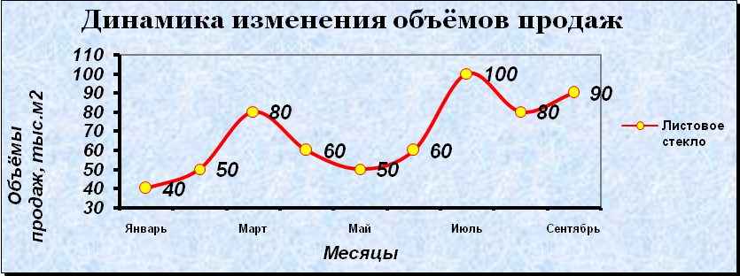

На полученной диаграмме правой кнопкой мыши щёлкаем по одной из точек ряда данных и в контекстном меню выбираем пункт «Добавить линию тренда…». В появившемся диалоговом окне указываем тип линии тренда – «Линейная», а на вкладке «Параметры» ставятся галочки в двух последних полях, после чего нажимаем «ОК».
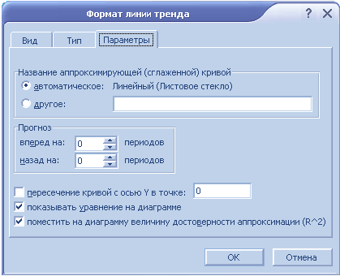
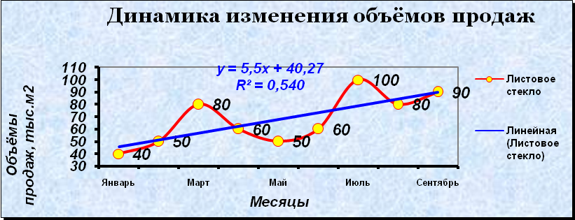
На диаграмме видно уравнение, которым можно описать динамику изменения продаж. С его помощью, подставляя вместо «x» порядковые номера месяцев, получим прогноз о развитии ситуации до конца года.
Октябрь: 5,5 ∙ 10 + 40,278 = 95,278 (тыс. м²);
Ноябрь: 5,5 ∙ 11 + 40,278 = 100,778 (тыс. м²);
Декабрь: 5,5 ∙ 12 + 40,278 = 106,278 (тыс. м²).
Аналогичные действия производим по второму виду продукции – бутылкам под шампанское. В итоге получаем следующие результаты.
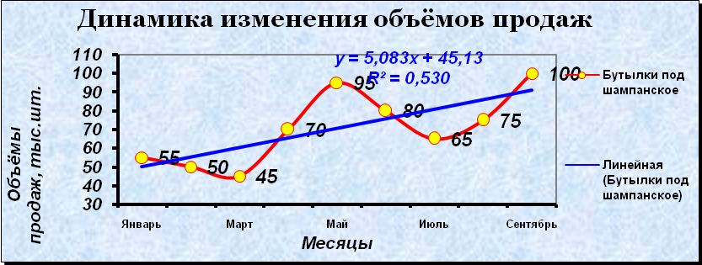
Октябрь: 5,0833 ∙ 10 + 45,139 = 95,972 (тыс. шт.);
Ноябрь: 5,0833 ∙ 11 + 45,139 = 101,055 (тыс. шт.);
Декабрь: 5,0833 ∙ 12 + 45,139 = 106,139 (тыс. шт.).
Таким образом, мы определили ориентировочный объём реализации листового стекла на последующие 3 месяца и можем внести коррективы в план производства.

Задача 6. Назначение на должность
В связи с расширением деятельности предприятие объявило набор сотрудников в новое подразделение. Известен перечень из Х должностей и количество Хі ставок сотрудников по каждой из них.
Кадровой службой получены резюме от Y претендентов на замещение новых должностей. Для всех кандидатов было проведено тестирование по оценке профессиональных и личностных качеств, необходимых для работы на каждой из должностей. Результаты занесены в таблицу оценок (по 10-балльной шкале) соответствия каждого претендента каждой должности.
Необходимо назначить на вакантные должности претендентов таким образом, чтобы общая эффективность исполнения ими соответствующих обязанностей была максимальной.
Условие задачи
представлено в виде таблицы:

Кандидаты (Y) | Должности (X)
Кандидаты (Y) | Должность 1 | Должность 2 | Должность 3 | Должность 4 | Должность 5
1 | 5 | 4 | 8 | 4 | 5
2 | 8 | 2 | 2 | 6 | 4
3 | 8 | 9 | 3 | 8 | 5
4 | 5 | 5 | 2 | 4 | 8
5 | 5 | 8 | 1 | 8 | 2
6 | 2 | 4 | 6 | 5 | 4
7 | 2 | 3 | 5 | 8 | 4
8 | 9 | 2 | 8 | 4 | 8
9 | 8 | 3 | 3 | 1 | 4
10 | 3 | 5 | 1 | 2 | 8
11 | 2 | 6 | 2 | 3 | 6
12 | 9 | 4 | 6 | 1 | 5
13 | 3 | 2 | 3 | 6 | 9
14 | 1 | 6 | 5 | 5 | 5
15 | 6 | 3 | 2 | 6 | 9
Количество ставок (Xi) | 1 | 1 | 2 | 3 | 4
Каждая ячейка (Z_{XY}) полученной матрицы характеризует ожидаемую эффективность того или иного кандидата на каждой из должностей (по 10-балльной шкале).
В приложении 7 имеется таблица с характеристиками эффективности работы 50 возможных кандидатов. В таблице с вариантами указаны порядковые номера кандидатов, характеристики которых и будут исходными данными согласно каждого варианта.
Составление математической модели
Необходимо заполнить матрицу заполнения вакансий с ячейками N_{XY}, чтобы общая эффективность работы (в баллах) нового подразделения была максимальной. Эту задачу отражает целевая функция F.
$$F=\sum{Z_{\text{XY}} ⋅ N_{\text{XY}} → \text{max}}$$
где: Z_{XY} – степень соответствия (в баллах) принятого сотрудника анализируемой должности;
N_{XY} – значение из матрицы назначений сотрудников на должности (0 – не принят, 1 – принят).
Для решения задачи необходимо выполнение некоторых ограничений:
(1) Заполнено вакансий = Количество ставок
(2) Сумма назначений каждого претендента = 1
Ограничение (1) подразумевает, что новыми сотрудниками должны быть заполнены все свободные вакансии; (2) – проверка того, чтобы новый сотрудник не был принят на несколько должностей одновременно.
Ввод условия задачи
Ввод условия задачи состоит из следующих основных шагов:
- Создание формы для ввода условий задачи в табличном процессоре Microsoft Excel.
- Ввод исходных данных.
- Ввод зависимостей из математической модели.
- Установление целевой функции.
- Ввод ограничений и граничных условий.
Таблица с исходными данными
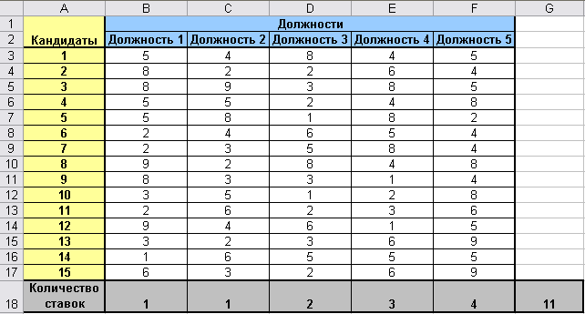
В ячейке G18 находим общее количество ставок в новом подразделении.
Матрица вакансий
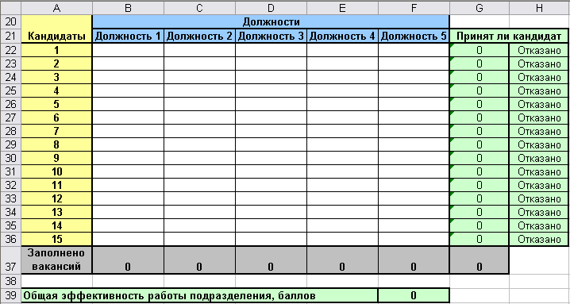
Далее строим таблицу матрицу заполнения вакансий (см. ↑) и вводим следующие формулы:
Столбец G необходим для проверки выполнения ограничения (2). В ячейку G22 вводим формулу =СУММ(B22:F22) и протягиваем в остальные ячейки данного столбца.
Строка 37 показывает количество заполненных ставок по каждой вакансии. В37 =СУММ(B22:B36) с последующим аналогичным заполнением данной строки.
Ячейка G37 с формулой =СУММ(B37:F47) указывает общее количество заполненных вакансий.
В столбце H можно увидеть, принят ли конкретный претендент на какую-либо должность. Для этого воспользуемся логическим оператором ЕСЛИ. Ввод формулы для ячейки H22 представлен ниже.
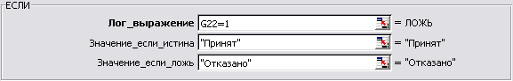
Следующий шаг – ввод целевой функции в ячейку F39, равной сумме произведений (СУММПРОИЗВ) количества принятых сотрудников на каждую должность и эффективности работы конкретного человека согласно назначенной должности.
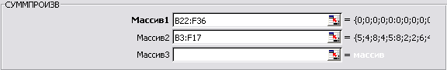
После ввода формул в ячейки должны появятся «0», а в столбце H – «отказано».
Ячейки В22:F36 не заполняем; их расчёт – задача надстройки «Поиск решений».
Ввод ограничений и граничных условий
Запускаем надстройку «Поиск решений» при помощи команд меню Сервис/Поиск решения (для Excel 2003 и ниже) либо Данные/Анализ/Поиск решения (для Excel 2007).
В поле «Установить целевую ячейку» указываем F39. Её величина должна стремиться к максимуму. Изменяя ячейки – диапазон В22:F36.
В качестве ограничений вводим соответствующие адреса ячеек:
- B18:F18 = B37:F37 – все вакансии должны быть заполнены;
- G22:G36 <= 1 – кандидату может быть предложена только 1 вакансия;
- В22:F36 => 0
- В22:F36 <=1 – ячейки приёма на работу 0 – отказ, 1 – прием;
- В22:F36 целые
Нажимаем кнопку «Выполнить».
По результатам вычислений можем составить список принятых в новое подразделение специалистов:
- на должность 1 следует принять кандидата под номером 1;
- на должность 2 – кандидата 3;
- на должность 3 – кандидатов 1 и 8;
- на должность 4 – кандидатов 2, 5 и 7;
- на должность 5 – кандидатов 4, 10, 13 и 15;
- кандидатам 6, 9, 11, 14 – отказать в приеме на работу.
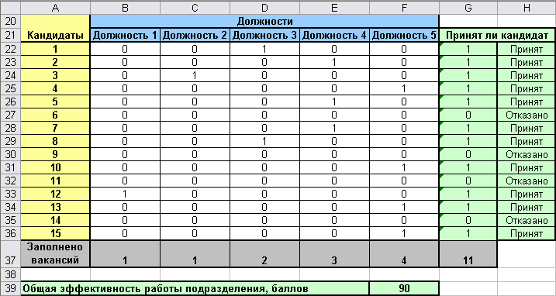
Таким образом, все заданные ограничения соблюдены. Общая эффективность работы нового подразделения равна 90 баллам.

Масштаб по осям должен быть одинаковым.

